绝密 ★ 考试结束前

浙江省2014年4月高等教育自学考试

建筑工程项目管理试题

课程代码：02658
请考生按规定用笔将所有试题的答案涂、写在答题纸上。
选择题部分
注意事项：
1. 答题前，考生务必将自己的考试课程名称、姓名、准考证号用黑色字迹的签字笔或钢笔填写在答题纸规定的位置上。
2. 每小题选出答案后，用2B铅笔把答题纸上对应题目的答案标号涂黑。如需改动，用橡皮擦干净后，再选涂其他答案标号。不能答在试题卷上。

一、单项选择题(本大题共10小题，每小题2分，共20分)
在每小题列出的四个备选项中只有一个是符合题目要求的，请将其选出并将“答题纸”的相应代码涂黑。错涂、多涂或未涂均无分。
1.项目最主要的特征是
A.项目的不可逆性 B.项目具有特定的生命期
C.项目的特定性 D.项目具有明确的目标
2.“适用于工期要求紧迫的项目、要求多工种多部门密切配合的项目”的施工项目组织形式是
A.工作队式 B.部门控制式
C.矩阵式 D.事业部式
3.组织多个同类型的专业队，在同一时间、不同的工作面上按照施工工艺要求，同时完成各施工对象的施工，称为
A.顺序施工 B.依次施工
C.平行施工 D.流水施工
4.某工程项目按照施工工艺可分解为A、B、C、D四个施工过程，各施工过程的流水节拍均为3天，其中C与D之间有2天技术间隙时间。若组织全等节拍流水施工，则流水工期为______天。
A.12 B.19
C.21 D.23
5.以下不属于横道计划方法优点的是
A.编制简单、形象直观、易于理解、使用方便。
B.把一项工程中的各项工作作为一个有机整体统筹进行安排，能全面而清楚地表达出各项工作之间的先后顺序、相互联系和相互制约的关系。
C.结合应用时间坐标，各项工作的起止时间、作业持续时间、工程进度、总工期等均一目了然。
D.可清楚表示工作之间开展流水作业的情况。
6.某工程的双代号网络计划如题6图所示，则工作E的最早开始时间为
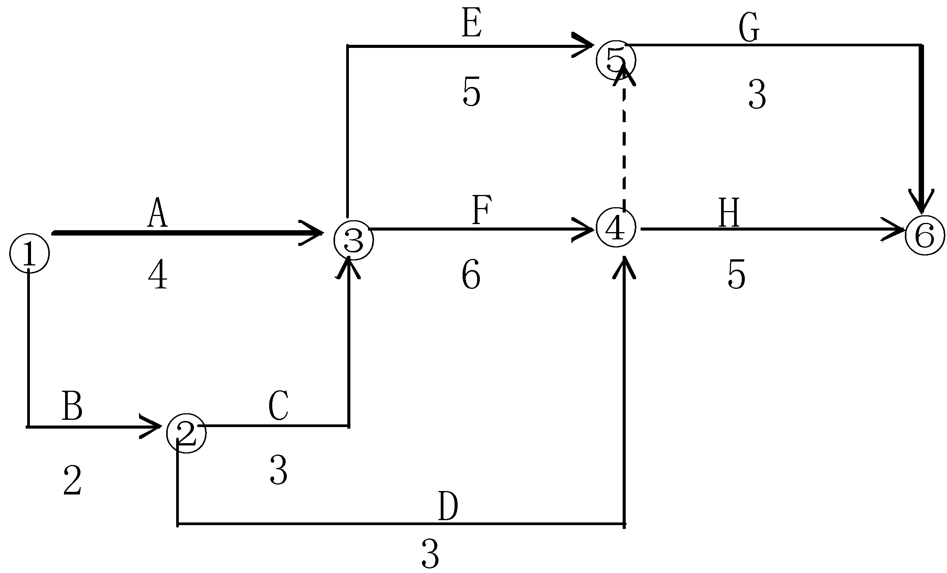
题6图
A.4 B.5
C.8 D.9
7.下列选项中，不属于施工组织纲要包括的内容的是
A.项目概况 B.施工目标及风险分析
C.项目管理体系和施工部署 D.主要施工方法
8.单位工程进度计划的施工过程应明确到______或更具体，以满足指导施工作业的要求。
A.子单位工程 B.分部工程
C.子分部工程 D.分项工程
9.施工进度计划的实施实际上就是进度目标的过程管理，是PDCA循环的
A.P阶段 B.D阶段
C.C阶段 D.A阶段
10.工法的有效期为______年。
A.3 B.4
C.5 D.6
二、多项选择题(本大题共8小题，每小题2分，共16分)
在每小题列出的五个备选项中至少有两个是符合题目要求的，请将其选出并将“答题纸”的相应代码涂黑。错涂、多涂、少涂或未涂均无分。
11．工程项目是项目中数量最大的一类，按专业分为______等。
A.建设项目 B.建筑工程项目
C.施工项目 D.公路工程项目
E.水电工程项目
12.矩阵式项目组织的适用范围包括
A.适用于工期要求紧迫的项目、要求多工种多部门密切配合的项目。
B.适用于小型的、专业性较强、不需涉及众多部门的施工项目。
C.适用于同时承担多个需要进行工程项目管理的企业。
D.适用于大型、复杂的施工项目。
E.适用于大型经营性企业的工程承包，特别是适用于远离公司本部的工程承包。
13.流水施工的主要参数，按其性质的不同，一般可以分为工艺参数、空间参数和时间参数三种类型。以下属于空间参数的是
A.施工过程数 B.施工段数
C.施工层数 D.流水节拍
E.流水步距
14.以下属于横道计划方法缺点的是
A.只能表明工程已有的静态状况，不能反映出各项工作之间错综复杂、相互联系、相互制约的生产和协作关系。
B.不能反映出工程中的主要工作和关键性的生产关系，当然也就无法反映出工程的关键所在和全貌。
C.不能明确反映工程实施中的关键线路和可以灵活机动使用的时间，无法抓住工作的重点。
D.无法进行最合理的组织安排和指挥生产，也不知道如何去缩短工期、降低成本及调整劳动力。
E.绘制劳动力和资源需要量曲线较困难。
15.下列选项中，属于总体施工部署的内容的是
A.确定施工总目标
B.确定项目分阶段交付的计划
C.确定项目分阶段（期）施工的合理顺序及空间组织
D.总承包单位明确项目管理组织形式
E.对项目施工中开发和使用的新技术、新工艺做出部署
16.施工方案的编制原则包括
A.结合工程的具体情况和施工工艺、工法等，按照施工顺序进行阐述
B.先进性、可行性和经济性兼顾
C.合理组织运输，减少二次搬运
D.平面布置科学合理，施工场地占用面积少
E.充分利用已有建筑物、构筑物和既有设施为施工服务，降低临时设施的建造费用
17.分部工程的划分应按专业性质、建筑部位确定。当分部工程较大或较复杂时，可按______等划分为若干子分部工程。
A.材料种类 B.施工特点
C.施工程序 D.专业系统及类别
E.变形缝
18.成本分析的方法有许多种，以下选项中，属于成本分析常用方法的是
A.对比分析法 B.因素分析法
C.挣值法 D.差额计算法
E.比率法
三、判断题（本大题共10小题，每小题1分，共10分）
判断下列各题，在答题纸相应位置正确的涂“A”，错误的涂“B”。
19.代建单位是中介组织，是法人单位，只承担管理和咨询风险，而不承担工程风险。
20.矩阵式项目组织的矩阵中的每个成员或部门，接受原部门负责人和项目经理的双重领导。但部门的控制力小于项目的控制力。
21.组织多层工程流水施工时，施工段数应大于或等于施工过程数。
22.组织等节奏流水施工的首要前提是使各施工段的工程量相等或大致相等。
23.在双代号网络图中，任意一条箭线都要占用时间、消耗资源。
24.工作总时差等于其最迟开始时间减去最早开始时间。
25.全工地行政管理用房宜设在场外。
26.当厂房柱基础的埋置深度大于设备基础的埋置深度时，则厂房柱基础先施工，设备基础后施工。
27.进度计划的检查方法主要是对比法，即实际进度与计划进度进行对比，从而发现偏差，以便调整或修改计划。
28.由于用户使用不当而造成建筑物功能不良或损坏的，不属于工程质量保修范围。
非选择题部分
注意事项：
用黑色字迹的签字笔或钢笔将答案写在答题纸上，不能答在试题卷上。

四、填空题(本大题共10小题，每小题2分，共20分)
29.工程项目的范围既包括其______的范围，又包括项目______范围。
30.固定资产投资中的预备费用是指难以预料的工程费用，即______及______。
31.项目管理的责任主体是______。项目管理的基本方法是______。
32.中型项目宜按______项目管理组织设置项目经理部，小型项目宜选用______组织结构。
33.在组织工程项目施工时，根据项目的施工特点、工艺流程、资源利用、平面或空间布置等要求，可采用依次施工、______和______的组织方式。
34.网络图是用箭线和节点组成的，用来表示工作流程的______、______的网状图形。
35.施工总进度计划是根据施工总体部署，合理确定各______的控制工期及它们之间的施工顺序和搭接关系的计划，应形成总进度计划表和主要______流水施工进度计划。
36.单位工程施工现场平面布置图的绘制比例，一般为______～______。
37.项目进度管理的第一项任务就是确定______。项目进度管理应以实现合同约定的______为最终目标。
38.分项工程应按______、______、施工工艺、设备类别等进行划分。
五、简答题（本大题共4小题，每小题6分，共24分）
39.简述工程项目管理的基本内容。
40.简述施工项目管理的全过程。
41.简述单位工程施工组织设计的主要内容。
42.简述单位（子单位）工程质量验收合格应符合哪些规定要求。
六、计算分析题（本大题共10分）
43.某三层楼房的主体工程由A、B、C三个施工过程组成，各施工过程在各个施工段上的流水节拍依次为：4天、4天、2天，施工过程B、C之间至少应有2天技术间隙。
问题：
（1）本工程宜组织何种流水施工方法？（1分）
（2）确定本工程的施工段数。（5.5分）
（3）计算本工程的流水施工工期。（3.5分）

